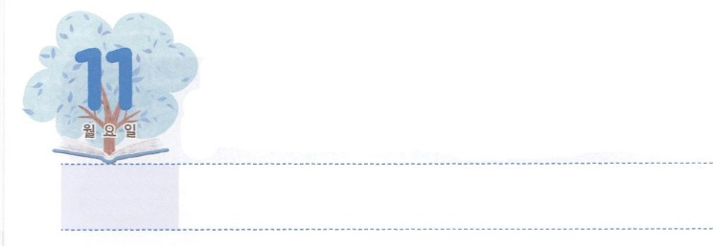

かみさまに　もちいられた　レムナント



**げつようび**

**I**

**1815**

するとエリヤはった。「がえているのはきておられます。ずは、きょう、のにましょう。」

たちは、ただをって、なをするだけでいのです。をると、オバデヤは、に、なをしたでした。そのオバデヤは、アハブのでありながら、エリヤのでした。１００をしてかすもたしました。はオバデヤを、暗やみをちこわすへ、また、バアルとアシェラのをすへとかれました。それだけではなく、エリヤとたちをするえもくださいました。ついに、のをつけてドタンのをしてアラムのとうことなくすることができるようにするになりました。

たちレムナントも、がとされることにいられるためのをしましょう。をらず、でもづかないうちにんでいくにをえてかすをきけましょう。もうこれ、にれないで、をりましょう。そして、とてもな、のからかす、がいてくださるレムナントになりましょう。



**きょうのみことば**

、ので、のどもとしてくださって、ありがとうございます。オバデヤのように、にいられて、くのをかすようにいてください。きておられるイエス・キリストのおによっておりします。アーメン

**きょうのいのり**

インマヌエル教会聖日2部│　2017.12.24

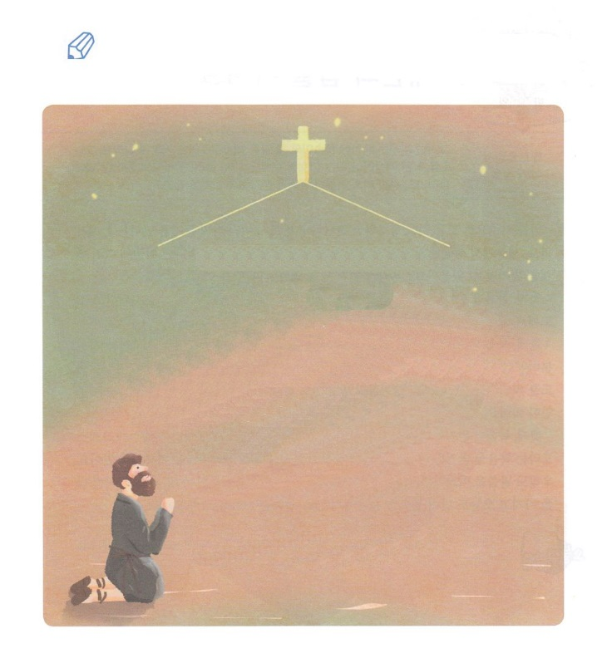

はでいっぱいになっているに、オバデヤの

ようなきをることをっておられます。

のをなぞっていて、たちもをつける

きをするとしましょう。

アハブはをつかさどるオバデヤを

びせた。――オバデヤは

にをれていた。

イゼベルがのたちをしたとき、

オバデヤはのをいし、

ずつほらのにかくまい、

パンとでらをった――

　　I１８３～５のみことば

かいてみよう

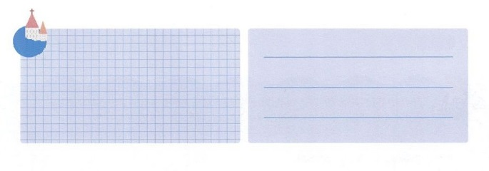

**きょうのでんどう　　　　　　　　　　う　　　　　　　　　　　　　　　　　　　　　　　　する**

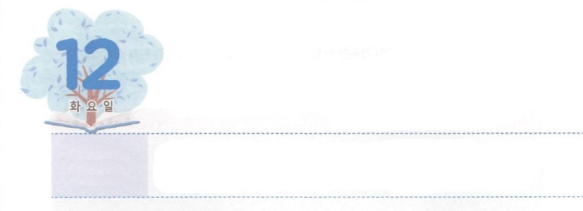

こじんの　こたえを　もとう

**かようび**

しかし、あなたがたは、ばれた、である、なる、のとされたです。それは、あなたがたを、やみのから、ごのくべきのにいてくださったのすばらしいみわざを、あなたがたがべえるためなのです。

**Iペテロ**

**29**

をにして、すべてをえてすれば、かならずにぶつかって、いろいろながきます。のでしたであっても、このことからけすことはできません。それなら、どのようにすれば、このようなからけせるのでしょうか。たちがにえをけるなら、えをえることができます。

１つ、をして、であるイエス・キリストが、、のになってくださいとりましょう。

２つ、のからるのをってえましょう。は*のです。のにとしててくださり、となってくださって、いつもともにおられます。このようなのきについてけば、１８のみことばのとおり、のをしてするになります。

３つ、がだというをってえましょう。ののきには、イエスがキリストというをしたは、どんなとのでもしたことがされています。たちも、みことばにうなら、このにされるのきのになるでしょう。このようなえをって、もえがなにえをえるレムナントになりましょう。　　　　　　　　＊：すべてのことをすべてっていて、できないことはないこと



**きょうのみことば**

、のきのとしてんでくださって、ありがとうございます。いまもきてくみことばのを、、することができますように。きておられるイエス・キリストのおによっておりします。アーメン

地域伝道弟子訓練メッセージ│　2017.12.26

**きょうのいのり**

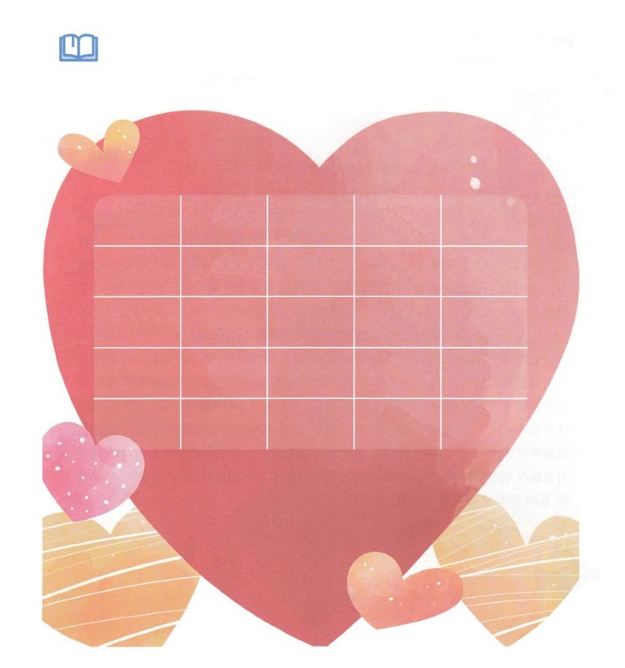

ののである「のども」というをつけて、

しるしをつけよう。

みことばを

てきよう

しよう

出　　　　の　　　　世　　　聖　　　　力

い　　　　キ　　　　界　　　霊　　　　伝

福　　　　リ　　　　子　　　ど　　　　宣

音　　　　味　　　　生　　　満　　　　も

神　　　　化　　　　使　　　た　　　　教



**きょうのでんどう　　　　　　　　　　う　　　　　　　　　　　　　　　　　　　　　　　　する**

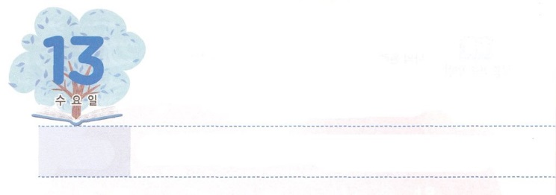

きょうかいの　こたえを　もとう



**すいようび**

**21**

のになって、みながつにまっていた。

サタンは、いまでもかられさせるために、としをっておいて、がのにらえられて、えのわなにられてきるようにだましています。にもイエスをみた（マタイ4:1～11）サタンは、いまでもたちをだまそうとしています。たちは、というで、このようなサタンのをちらなければなりません。

まず、すべてのがをにしてをしなければなりません。これは、たちがでのみことばをきながら、のみこころをめるときからまります。そうすれば、みことばでにされたのをするようになります。このように、みことばをってにって、イエス・キリストをすれば、をれた、の、につかれたがいやされます。そのとき、エルサレムからをしたように、をしてのがくようになります。からでささげるをできるようにりましょう。いやされるえがえられ、をできるが、たちのにきるようにです。のえをったたちをしてがかされるでしょう。



**きょうのみことば**

70人要員訓練メッセージ│　2017.12.26

**きょうのいのり**

、をたててくださって、ありがとうございます。とをして、たちが行くすべてのがかされて、をできますように。きておられるイエス・キリストのおによっておりします。アーメン

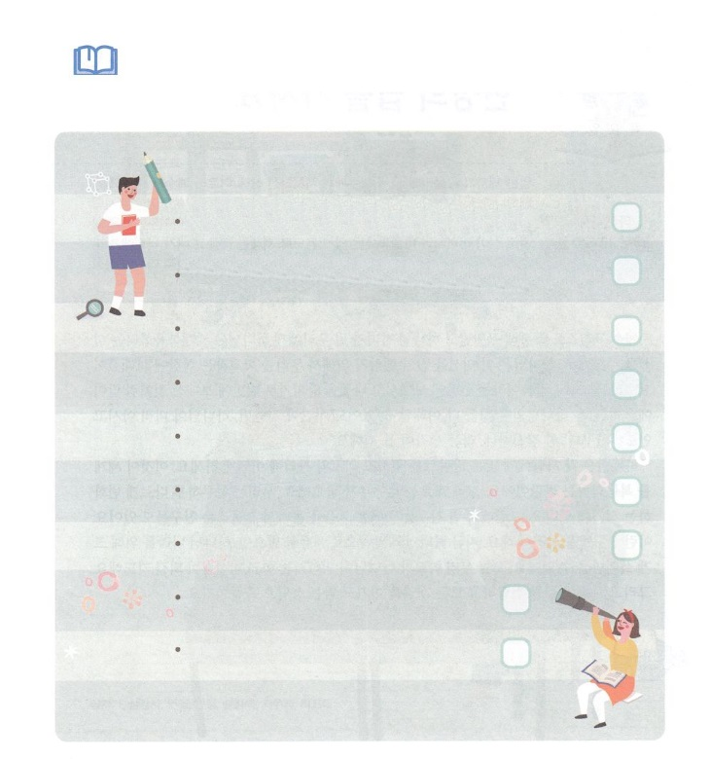

をして、がくたてられるように、にできることを

つけよう。

　　　　でささげるすべてのにる

　　　　のあと、ののためにして、そうじする

みことばを

てきよう

しよう



**きょうのでんどう　　　　　　　　　　う　　　　　　　　　　　　　　　　　　　　　　　　する**

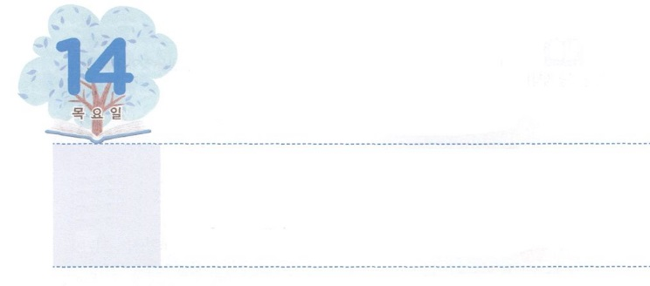

**もくよう**

げんばの　こたえを　もとう

シモン・ペテロがえてった。「あなたは、けるのキリストです。」するとイエスは、にえてわれた。「バルヨナ・シモン。あなたはいです。このことをあなたにらかにしたのはではなく、にいますわたしの父です。ではわたしもあなたにいます。あなたはペテロです。わたしはこののにわたしのをてます。ハデスのもそれにはちてません。わたしは、あなたにののかぎをげます。でもあなたがでつなぐなら、それはにおいてもつながれており、あなたがでくなら、それはにおいてもかれています。」そのとき、イエスは、ごがキリストであることをだれにもってはならない、とたちをめられた。

**マタイ**

**2816～20**

イエス・キリストによってわれてのどもになったたちに、は、というミッションをくださいました。は、このミッションをするために、たちをというにられました。ヨセフを、というにられ、ダビデをいとしてにられたのとじです。いまは、ののすべてをすることはできなくても、がぎれば「があらかじめごでかれたのだなあ！にだな」とわかるでしょう。

は、それぞれのにふさわしいタラントをくださって、のにするようにしてくださいます。これがのためのです。ですから、のがです。たちは、わるにいます。のまわりには、をらないためにれているだちがいるでしょう。このようなだちをかさなければなりません。いまのみことばでいやされれば、ののためにきくいてくださるようになります。、たちのが、がっておられるミッションホームになるようにりましょう。そして、いのをえて、すべてのわざわいにってぐことのできるえのにりましょう。



**きょうのみことば**

、というをくださってありがとうございます。、いのをえて、わざわいをぐをつけるミッションホームをわうことができますように。きておられるイエス・キリストのおによっておりします。アーメン

**きょうのいのり**

ミッションホーム要員訓練メッセージ│2017.12.26

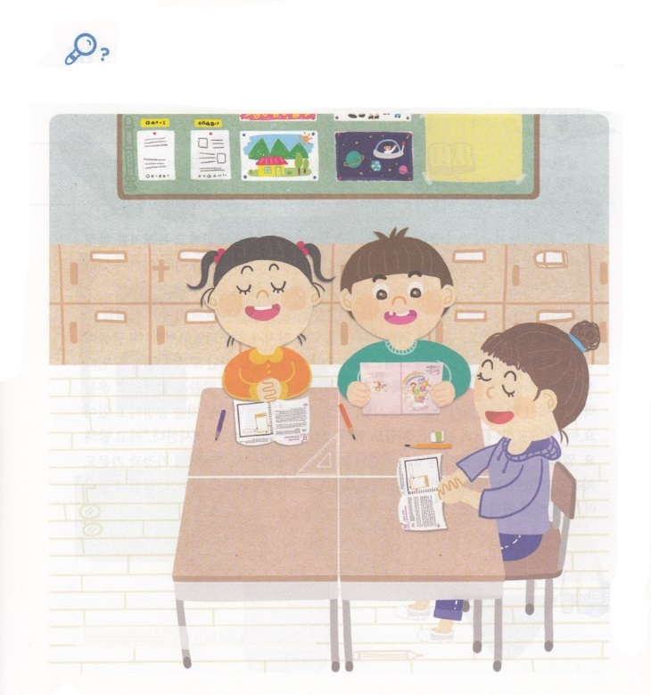

かくれて

いる　えを

みつけよう

が、だちとをささげることのできる、ミッションホームに

なれば、どんなにらしいでしょうか。

にそうなるようにというりをささげながら、のにれている

を７つつけましょう。

、、えんぴつ、めがね、

けしごむ、リコーダー



**きょうのでんどう　　　　　　　　　　う　　　　　　　　　　　　　　　　　　　　　　　　する**

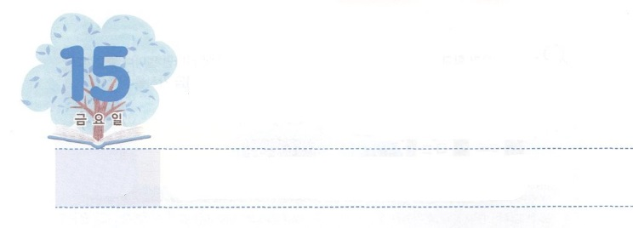

いまも　はたらく

　　　　かみさまの　みことば



**きんようび**

めに、ことばがあった。ことばはとともにあった。ことばはであった。

**ヨハネ**

**11**

、、などにっているときは、のをいつもしながら、にかわなくてはいけません。それでこそ、しいをむことができます。このように、たちがどこにいて、どこにかっているのか、つまりのとをることは、になことです。

のみことばは、がだれなのか、はどこにいるのか、はどこへかなければならないかをつけるのです。には、のみことばによってがされ（1:2）、みことばであるは、となって、キリストとしてられ、をれたすべてのをうことをっておられる（ヨハネ1:14）とされています。またこのようなのみことばは、きてがあり、みことばがったすべての、、をかすとあかしされています。（ヘブル4:12）のみことばは、もをしています。これを「く」とうのです。みことばがべえられるで、いのちがかされ、のミッションがえられて、とがいやされていきます。みことばがくとのをのがさないようにしましょう。はを、みことばのになるようにしてくださるからです。



**きょうのみことば**

、いまもいておられるのみことばのにいるようにしてくださって、ありがとうございます。きておられるイエス・キリストのおによっておりします。アーメン

牧会者および現場働き人特別セミナー1講│　2017.12.27

**きょうのいのり**

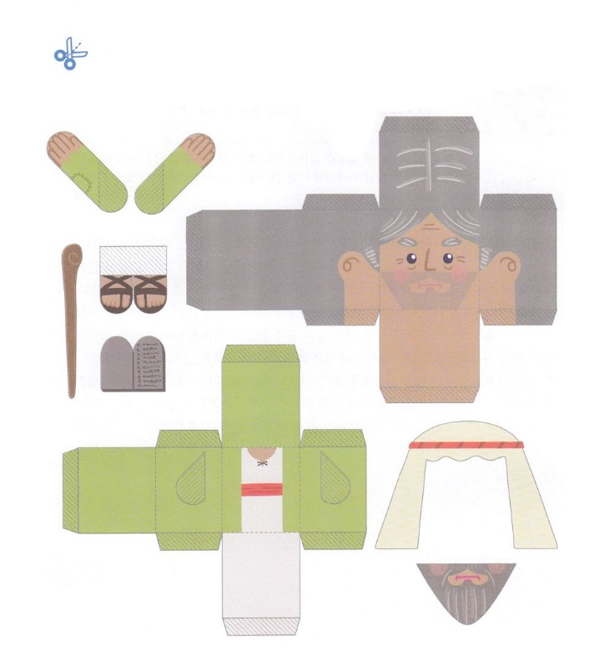

のみことばをじてえたモーセがしたモーセは、

いまもしています。きているみことばをべえたモーセを

いられたのことをえながら、モーセをりましょう。

（りは、5のヨセフとじです。のページにヨセフのりがありますので、にしてください）

ワーク



**きょうのでんどう　　　　　　　　　　う　　　　　　　　　　　　　　　　　　　　　　　　　する**



かみさまの　みことばに

　とらえられた　レムナント



**どようび**

こののを、あなたのからさず、ももそれをずさまなければならない。そのうちにしるされているすべてのことをりなうためである。そうすれば、あなたのすることでし、またえることができるからである。

**ヨシュア**

**18**

は、なにをえていますか。やみでしょうか。そうではなく、にけたやでしょうか。、のえていることが、をわします。

はなくいイスラエルをして、すべてのにがきておられるをされました。しかし、イスラエルのは、サタンにだまされて、のみことばをなくして、みことばのれでない、とをとしたれのにるようになりました。

それなら、、はどうすれば、みことばにえられて、みことばのれにることができるのでしょうか。エジプトののれにったレムナントのモーセは、のれをのれにえるのいけいえ、つまり、イエスがキリストであるというのみことばをってとなりました。モーセのように、のみことばのにりましょう。そうすれば、と、のれがわって、になってしまったをさせてになるようにしてくださるでしょう。



**きょうのみことば**

、モーセのように、のみことばのれにって、のれをえることができますように。きておられるイエス・キリストのおによっておりします。アーメン

牧会者および現場働き人特別セミナー２講│　2017.12.27

**きょうのいのり**

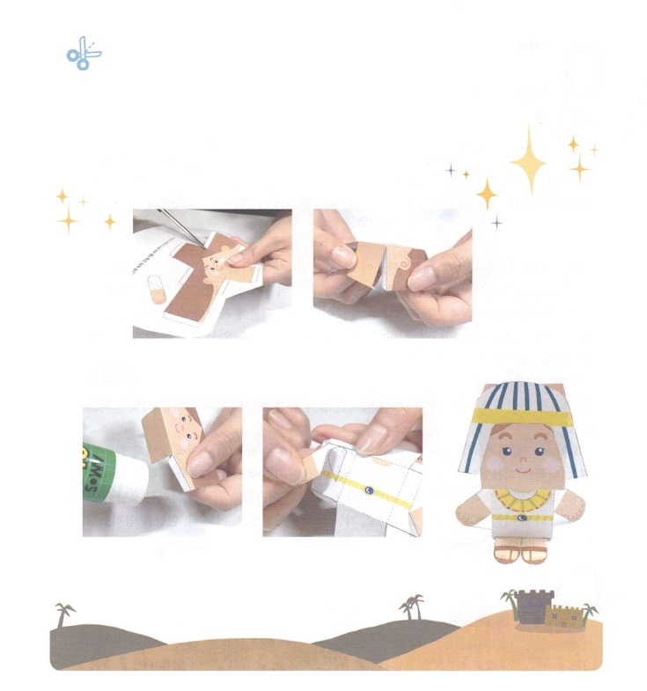

ワーク

のページのモーセのりです。

はのヨセフのものですが、じようにれます。

01　かたちをりきます　　　　　　02とをおります

　　　03　のはいっている　　　　04　、、、を

　　　　にのりをつけて　　　　　　　　しいにはったら

　　　　はりあわせます　　　　　　　　　　できあがり！



**きょうのでんどう　　　　　　　　　　う　　　　　　　　　　　　　　　　　　　　　　　　　する**